

**Об утверждении регламента государственной услуги "Тестирование"**

***Утративший силу***

Приказ Председателя Агентства Республики Казахстан по делам государственной службы от 27 декабря 2012 года № 02-01-02/179. Зарегистрирован в Министерстве юстиции Республики Казахстан 28 декабря 2012 года № 8252. Утратил силу приказом Председателя Агентства Республики Казахстан по делам государственной службы от 29 марта 2014 года № 04-2-4/56

      Сноска. Утратил силу приказом Председателя Агентства РК по делам государственной службы от 29.03.2014 № 04-2-4/56 (вводится в действие по истечении десяти календарных дней после дня его первого официального опубликования).

      В соответствии со статьей 9-1 Закона Республики Казахстан от 27 ноября 2000 года «Об административных процедурах» **ПРИКАЗЫВАЮ:**  
      1. Утвердить прилагаемый регламент оказания государственной услуги «Тестирование».  
      2. Отделу прохождения государственной службы Агентства Республики Казахстан по делам государственной службы (Утешев М.И.):  
      1) обеспечить в установленном порядке государственную регистрацию настоящего приказа в Министерстве юстиции Республики Казахстан;  
      2) после государственной регистрации опубликовать настоящий приказ в средствах массовой информации.  
      3. Контроль за исполнением настоящего приказа возложить на заведующего Отделом прохождения государственной службы Утешева М.И.  
      4. Настоящий приказ вводится в действие по истечении десяти календарных дней после дня его первого официального опубликования.

*Председатель                               А. Байменов*

Утвержден                 
приказом Председателя          
Агентства Республики Казахстан     
по делам государственной службы     
от 27 декабря 2012 года № 02-01-02/179

**Регламент государственной услуги «Тестирование»**

**1. Общие положения**

      1. Настоящий регламент государственной услуги «Тестирование» разработан в соответствии со стандартом государственной услуги «Тестирование» (далее – Стандарт), утвержденным постановлением Правительства Республики Казахстан от 27 декабря 2012 года № 1687 «Об утверждении стандартов государственных услуг Агентства Республики Казахстан по делам государственной службы».  
      2. В настоящем регламенте используются следующие понятия:  
      1) государственная услуга – государственная услуга по тестированию, оказываемая Агентством Республики Казахстан по делам государственной службы (далее – Агентство);  
      2) получатель государственной услуги – лицо, допущенное к тестированию либо подлежащее прохождению тестирования для зачисления в кадровый резерв административной государственной службы на следующих основаниях:  
      прошедшие обучение по государственным программам подготовки и переподготовки государственных служащих на основании государственного заказа;  
      окончившие зарубежные высшие учебные заведения по приоритетным специальностям, утверждаемым Республиканской комиссией по подготовке кадров за рубежом;  
      направленные государственными органами на работу в международные организации или другие государства в целях повышения профессионального уровня.  
      3. Наименование органа, оказывающего государственную услугу – Агентство Республики Казахстан по делам государственной службы.  
      4. Форма оказываемой государственной услуги: частично автоматизированная.  
      5. Государственная услуга оказывается на основании Положения об Агентстве, утвержденного Указом Президента Республики Казахстан от 3 декабря 1999 года № 280, Стандарта, Правил проведения тестирования, программ тестирования и пороговых значений результатов тестирования (далее – Правила), утвержденных приказом Председателя Агентства от 21 января 2008 года № 02-01-02/11 (зарегистрирован в реестре нормативных правовых актов за № 5113).  
      6. Результатом оказываемой государственной услуги являются результат тестирования на бланке строгой отчетности на бумажном носителе с подписью администратора тестирования и соответствующей печатью (далее – результат тестирования), а также дубликат результата тестирования либо мотивированный ответ об отказе в предоставлении государственной услуги.

**2. Требования к порядку оказания государственной услуги**

      7. Государственная услуга оказывается в зданиях Агентства и территориальных подразделениях адреса, которых указаны в приложении 1 к Стандарту.  
      8. Государственная услуга оказывается в соответствии с графиком тестирования (по предварительной записи не позднее, чем за один календарный день до тестирования, без ускоренного обслуживания), формируемым администратором тестирования Агентства или территориального подразделения, указанным в приложении 1 к Стандарту, а также в соответствии с Правилами.  
      9. Информация о государственной услуге размещается на интернет-ресурсе Агентства: www.kyzmet.kz, интернет-ресурсах территориальных подразделений, ссылки на которые размещены на интернет-ресурсе: www.kyzmet.kz.  
      10. Сроки оказания государственной услуги указаны в пункте 7 Стандарта.  
      11. Для получения государственной услуги получателю государственной услуги необходимо представить документы, предусмотренные пунктом 11 Стандарта.  
      12. Основаниями для отказа в оказании государственной услуги является не выполнение требований пункта 16 Стандарта.  
      13. Этапы оказания государственной услуги:  
      1 этап – регистрация письма государственного органа, направляющего кандидатов конкурсного отбора на тестирование либо заявление лиц, указанных в подпункте 2) пункта 1 настоящего регламента;  
      2 этап – назначения даты тестирования в соответствии с графиком тестирования;  
      3 этап – успешное прохождение тестирования;  
      4 этап – выдача результата тестирования на бланке строгой отчетности.

**3. Описание порядка действий (взаимодействий) в процессе**  
**оказания государственной услуги**

      14. Для получения государственной услуги получатель государственной услуги представляет администратору в Агентстве или территориальном подразделении удостоверение личности или паспорт, при повторном получении результата тестирования – удостоверение личности или паспорт и заявление получателя государственной услуги о выдаче дубликата результата тестирования.  
      15.После предоставления государственной услуги получателю государственной услуги нарочно выдается результат тестирования. Получатель государственной услуги при получении расписывается на заключении и в журнале учета.  
      16. Описание последовательности и взаимодействие административных действий (процедур) каждой СФЕ с указанием срока выполнения каждого административного действия (процедуры) приведено в приложении 1 к настоящему регламенту.  
      17. Диаграмма функционального взаимодействия приведена в приложении 2 настоящего регламента.

Приложение 1         
к Регламенту «Тестирование»

**Таблица 1. Описание действий СФЕ**

|  |  |  |  |  |
| --- | --- | --- | --- | --- |
| **№** | **Название СФЕ** | **Процедура** | **Сроки** | **Документ** |
| 1 | Агентство:  администратор  тестирования | Прием  документов |  |  |
| 2 | Агентство:  администратор  тестирования | Регистрация в  журнале учета |  |  |
| 3 | Агентство:  администратор  тестирования | Проведение  тестирования | 2 часа 20  минут в  зависи-  мости от  программы  тести-  рования |  |
| 4 | Агентство:  администратор  тестирования | Выдача  результата  тестирования | 30 минут | Результат  тестирования на  бланке строгой  отчетности |

Приложение 2         
к Регламенту «Тестирование»

**Процесс государственной услуги по тестированию**

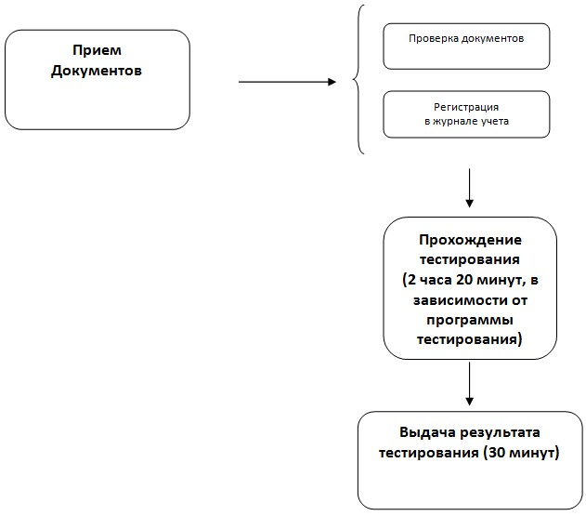

© 2012. РГП на ПХВ «Институт законодательства и правовой информации Республики Казахстан» Министерства юстиции Республики Казахстан